**../../../../../../Users/mitch_walravens/Desktop**



Titel: Offerte  
Proeve van bekwaamheid

Dean Vermeulen / Mitch Walravens

Klas: RIO4-MED 3A

2015-2016

Versie 1.0

**Inhoud**

[**Inleiding** 2](#_Toc448915941)

[**Actuele klantensituatie** 3](#_Toc448915942)

[**Klantvraag** 4](#_Toc448915943)

[**Onze visie op de klantsituatie** 5](#_Toc448915944)

[**De gewenste klantsituatie** 6](#_Toc448915945)

[**Het aanbod** 7](#_Toc448915946)

[**Uitvoerders** 8](#_Toc448915947)

[**Planning** 9](#_Toc448915948)

[**Offerte** 11](#_Toc448915949)

[**Afsluiting** 12](#_Toc448915950)

# **Inleiding**

Bedankt dat u de tijd heeft genomen om deze offerte te lezen, wij hopen dat u ons bedrijf kiest om de mobiele app te laten maken. In de offerte is terug te lezen wat de kosten zijn voor het maken van de mobiele app. In de offerte zijn de contact gegevens van beide partijen te zien, de datum van vandaag, reactie termijn, KvK nummer, overige informatie, kosten en onder aan de pagina is ruimte voor een handtekening zodat duidelijk is dat beide partijen akkoord gaan.

# **Actuele klantensituatie**

U vertelde dat u interesse heeft om een Mobile APP aan te schaffen, zodat er meer bekendheid wordt gecreëerd + dat het voor klanten ook een extra opties gaat bieden. Wat bedoelen we hiermee? Dat de gebruiker nu ook de voetbalgegevens kan opvragen: Ranglijst, Competitieprogramma, Gespeelde wedstrijden en live score. Daarnaast kan de gebruiker daarvan ook inloggen in het systeem en voorkeuren instellen, zodat hij/zij zelf kan bepalen welke competities hij of zij wilt zien. Dit zijn de mogelijkheden die de klant heeft voor in de APP.

# **Klantvraag**

U heeft verwacht van ons om een mobiele APP te bouwen voor de klanten/gebruikers die voetbalgegevens willen bekijken, dus wat bijvoorbeeld de resultaten zijn van een bepaalde competitie. U heeft daarom aan ons als arbeidsdeskundigen gevraagd om onderzoek te doen naar de precieze oorzaak, om vervolgens een plan van aanpak op te stellen. Dit alles met als doel: Meer bekendheid creëren en hun onderscheiden van concurrentie."

# **Onze visie op de klantsituatie**

Als er een goede communicatie is vanuit de APP met de gebruikers kunnen ze heel gemakkelijk hun voetbalgegevens bekijken. Voor Voetbalsensatie is dit ook weer gunstig, hiermee worden ze ook bekender gemaakt in de APP wereld + dat ze dit ook op de website kunnen vermelden en dat ze ook voor de APP meer reclame willen maken, dus dan meer promotie willen maken. Hierdoor creëert Voetbalsensatie dat ze nog bekender worden.

# **De gewenste klantsituatie**

Nadat wij de APP hebben gemaakt en het wordt gebruikt door uw klanten/gebruikers zal de bekendheid stijgen. Gebruikers zullen dus een extra middel krijgen waardoor ze zelf voetbalgegevens kunnen bekijken. Waarschijnlijk zal hierdoor ook een mond tot mondreclame ontstaan.

# **Het aanbod**

In fase 1 van ons project zullen wij een prototype maken van de APP en een globale planning. Deze zullen we aan u laten controleren en als dat goedgekeurd is gaan we naar fase 2. In fase 2 gaan we de Mobiele APP bouwen.

# **Uitvoerders**

De uitvoerders van dit project zijn:

-Dean Vermeulen Programmeur

-Mitch Walravens Programmeur

# **Planning**

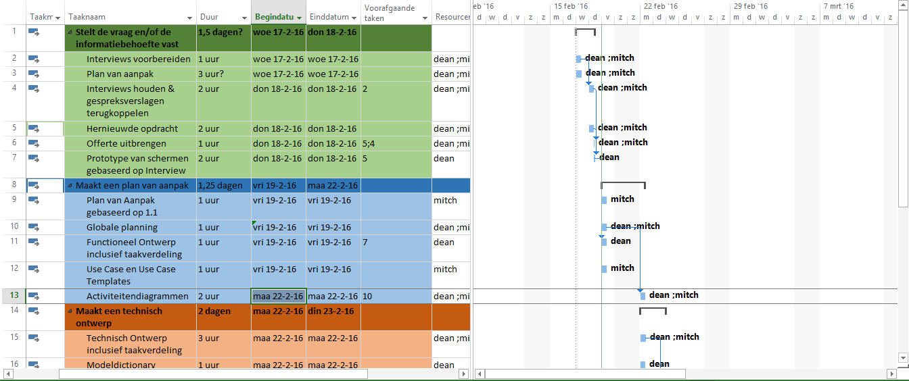

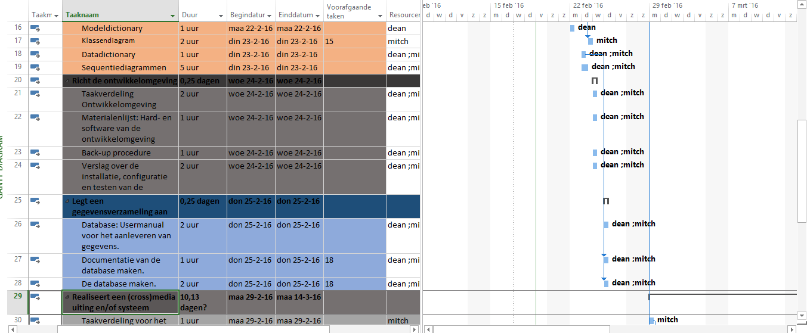

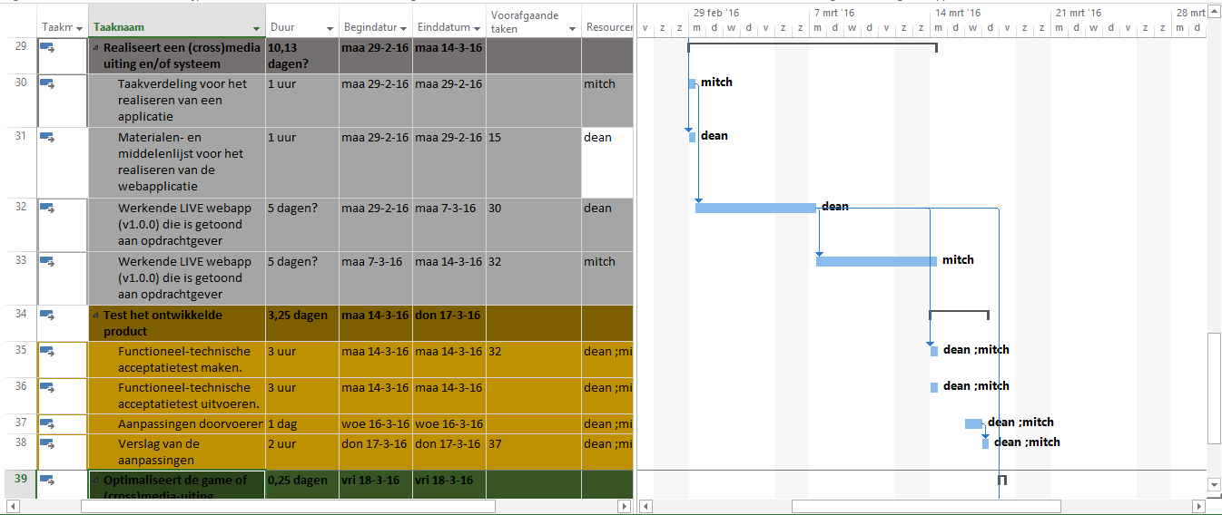

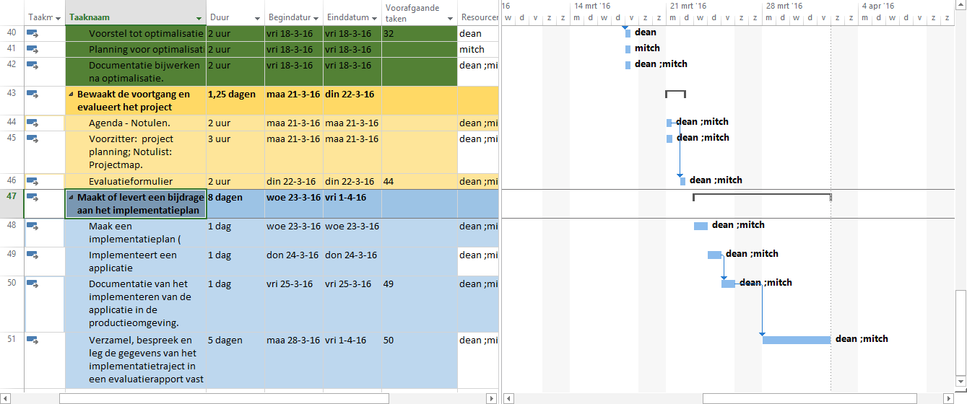

# **C:\Users\Gebruiker\AppData\Local\Microsoft\Windows\INetCache\Content.Word\thema.jpgOfferte**

**Voetbalsensatie**

Adres: Terheijdenseweg 350

Postcode : 4826 AA

Plaats: Breda

Email: [MW155836@edu.rocwb.nl](mailto:MW155836@edu.rocwb.nl) en D193753@edu.rocwb.nl

Tel: 06 83675080

|  |  |
| --- | --- |
| Datum:  Offertenummer:  Klantnummer:  Kvk: | 11/04/2016  000001  0000456  56149719 |
| Deze offerte is geldig t/m 23/4/2016 | |

Naam: B Nuijten

Bedrijfsnaam: Voetbalsensatie

Adres: Adriaan Aertszoonstraat 14

Postcode: 4931 RZ

Plaats: Geertruidenberg

Email: bart@sensatiereizen.nl

Tel: 0162-520007

Met onze dank voor uw aanvraag doet het ons een genoegen u de volgende offerte aan te mogen bieden voor het leveren van een Mobile APP. Ons tarief per dagdeel is €50,- dit is inclusief alle handelingen zoals vastgelegd in het document ‘hernieuwde opdracht’. In het tabel ‘hoeveelheid’ is de hoeveelheid dagdelen te zien die we aan de handeling besteden.

|  |  |  |  |  |
| --- | --- | --- | --- | --- |
| **Hoeveelheid** | **Beschrijving** | **Prijs per dagdeel** | **Btw** | **Bedrag** |
| 1 | Overleg met opdrachtgever | €50 | 21% | €50,- |
| 1 | Layout maken Mobile APP(Prototype) | €50,- | 21% | €50,- |
| 1 | Planning | €50,- | 21% | €50,- |
| 1 | Mobile APP | €50,- | 21% | €50,- |
| 1 | Testen | €50,- | 21% | €50,- |
| 1 | Implementeren | €50,- | 21% | €50,- |
| 1 | Overige kosten (App Store) | €100,- | 21% | €100,- |
|  |  |  | Subtotaal: | €400,- |
|  |  |  | 21 % BTW: | €484,- |

Heeft u vragen over deze offerte, neem dan contact op met ons.

Voor akkoord:

**WaVe Media Voetbalsensatie**

Plaats: Breda Plaats: Breda

Datum: 18-04-14 Datum: 18-9-14

\_\_\_\_\_\_\_\_\_\_\_\_\_\_\_\_\_\_\_\_\_\_\_\_\_\_ \_\_\_\_\_\_\_\_\_\_\_\_\_\_\_\_\_\_\_\_\_\_\_\_\_\_

# **Afsluiting**

Wij willen graag een bijdrage leveren aan een bekendheid van uw bedrijf. In de tussentijd zullen we u op de hoogte houden met over hoe ver we zijn met de Mobile APP. Mocht u nog vragen hebben, belt of mailt u ons gerust.

Email: MW155836@edu.rocwb.nl/ D193753@edu.rocwb.nl

Tel: 0683675080